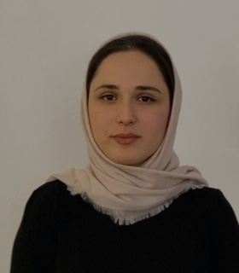

Я, Магомадова Яхита Зелимхановна, родилась в 1995 году, а через семь лет пошла в первый класс. В 2015 году я поступила ЧГПУ на гуманитарный факультет. В 2019 году я получила высшее образование. Вышла замуж. Есть дочь. Устроилась на работу в Мекен-Юртовскую школу стала работать учителем чеченского языка и литературы.